

|  |
| --- |
| **Algoritma dan Struktur Data 1** |
|  |
| **Tugas 1** |
| **Konsep dasar algoritma, pemrograman, dan struktur data** |

**Disusun oleh:**

**Muhammad Reziq Darusman**

**PROGRAM STUDI TEKNIK INFORMATIKA**

**POLITEKNIK HARAPAN BERSAMA**

**TAHUN AJARAN 2020/2021**

1. Tugas 1: Notasi Algoritma

Buatlah flowchart untuk kasus di bawah ini:

1. Menghitung luas lingkaran, bila diketahui jari-jari(r)=14
2. Menghitung luas lingkaran, dengan jari-jari(r) diinputkan oleh user dari keyboard.
3. Terdapat 2 penilaian indeks prestasi akademik (IPK). Mahasiswa dikatakan berprestasi “Cumlaude” jika IPK lebih besar atau sama dengan 3.50. Mahasiswa dikatakan berprestasi “Cukup” jika IPK kurang dari 3.50.
4. Program untuk menampilkan:

Saya suka programming

Saya suka programming

Saya suka programming

Saya suka programming

Saya suka programming

(Menggunakan notasi algoritma perulangan)

1. Studi Kasus: Resi pengiriman paket

Untuk mengirim paket melalui PT. Express dikenakan biaya sebagai berikut:

1. Biaya administrasi Rp 5.000.
2. Biaya per kg adalah Rp 10.000.
3. Bila barang pecah belah harus ditambahkan biaya asuransi sebesar Rp 15.000.

Buatlah flowchart untuk mencetak Resi pengiriman yang harus diberikan kepada customer PT Express.

* + 1. Mengitung Luas Lingkaran

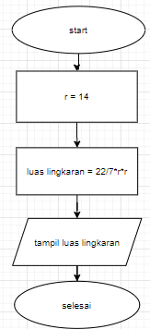

* + 1. Menghitung luas lingkaran dengan jari jari diinput oleh user

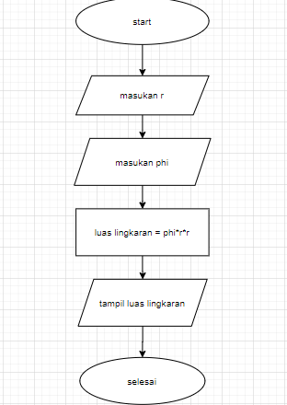

* + 1. Flowchart menentukan IPK Mahasiswa

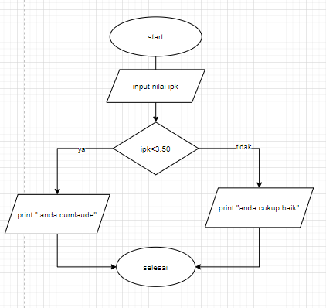

* + 1. Notasi algortima perulangan (saya suka programming)

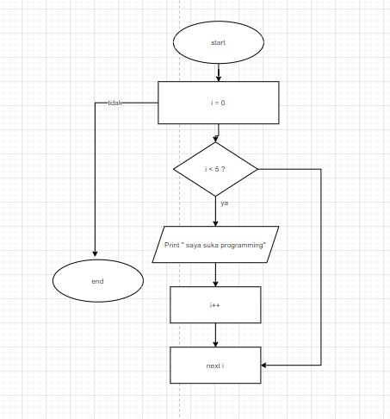

* + 1. Menampilkan harga pada resi pengiriman

